EL HOCKEY ESCOLAR – 2º de la E.S.O.
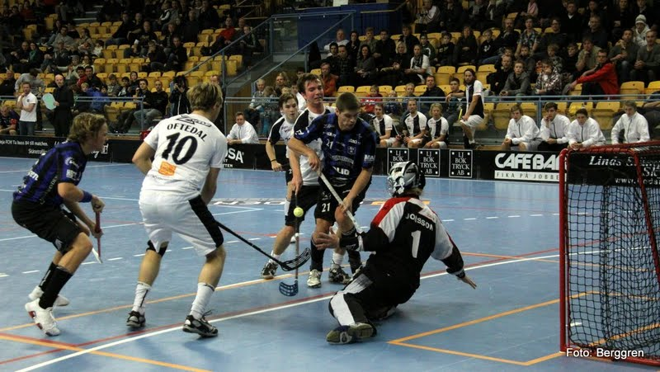 | Se trata de un juego de origen sueco, similar al hockey pero adaptado al ámbito escolar, es fácil de jugar y permite desde las primeras etapas de aprendizaje la participación de todos los jugadores. El objetivo de este deporte es introducir la bola o pastilla en la portería del equipo contrario conduciendo y golpeando con el bastón o stick.  Puede ser practicado a cualquier edad. Es un juego rápido con una cierta exigencia a nivel de Condición Física por lo que puede ser utilizado en la preparación física de otros deportes.

MATERIAL
El material necesario para practicar este deporte es un palo o stick con el que se golpea una bola o una pastilla. También serán necesarias dos porterías

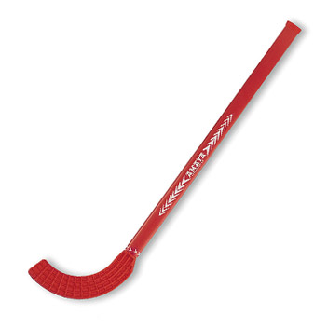 | 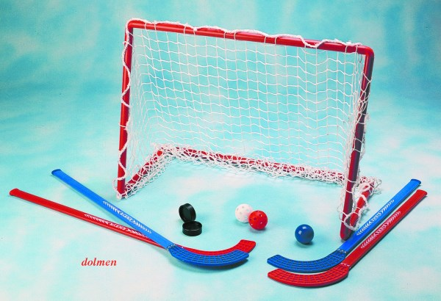 | 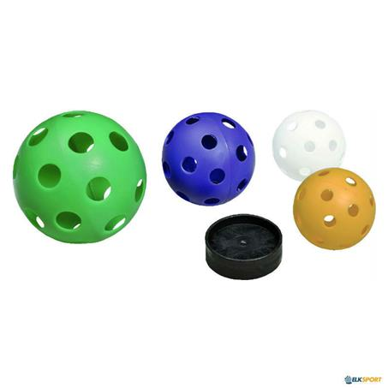

- Stick: de plástico duro, ligero y resistente, con un mango redondo de unos 95 cm de longitud y una hoja o pala curvada de unos 35 cm.
- Bola: de plástico, redonda, hueca y agujereada con un peso muy ligero ( unos 23 gr.)
- Pastilla: de plástico duro, forma cilíndrica y maciza, se utiliza cuando el suelo del terreno de juego es liso y deslizante
ORGANIZACIÓN DEL JUEGO

Como es norma habitual en los deportes alternativos todas las reglas pueden ser modificadas o adaptadas en función de las características de los alumnos, las instalaciones etc.…sin embargo, en este caso es conveniente resaltar la importancia de las reglas relativas a las faltas ya que están pensadas para proteger al jugador, mantener la seguridad y evitar en lo posible los riesgos del uso del stick.

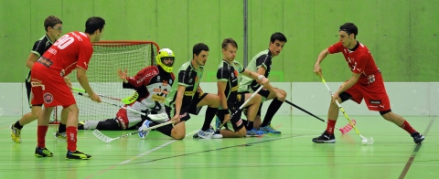

- El Terreno de Juego: Rectangular. Preferentemente rodeado de paredes o bordillos. Las medidas recomendables serían entre 20 y 60 metros de largo y de 10 a 30 de ancho. Habría una zona o área de gol frente a la portería de forma semicircular.
- Numero de Jugadores: debe ser proporcional a las medidas del terreno, desde 3 hasta 10 jugadores por equipo. Según el tamaño del campo, el número de jugadores o el tamaño de las porterías puede jugarse con o sin portero.

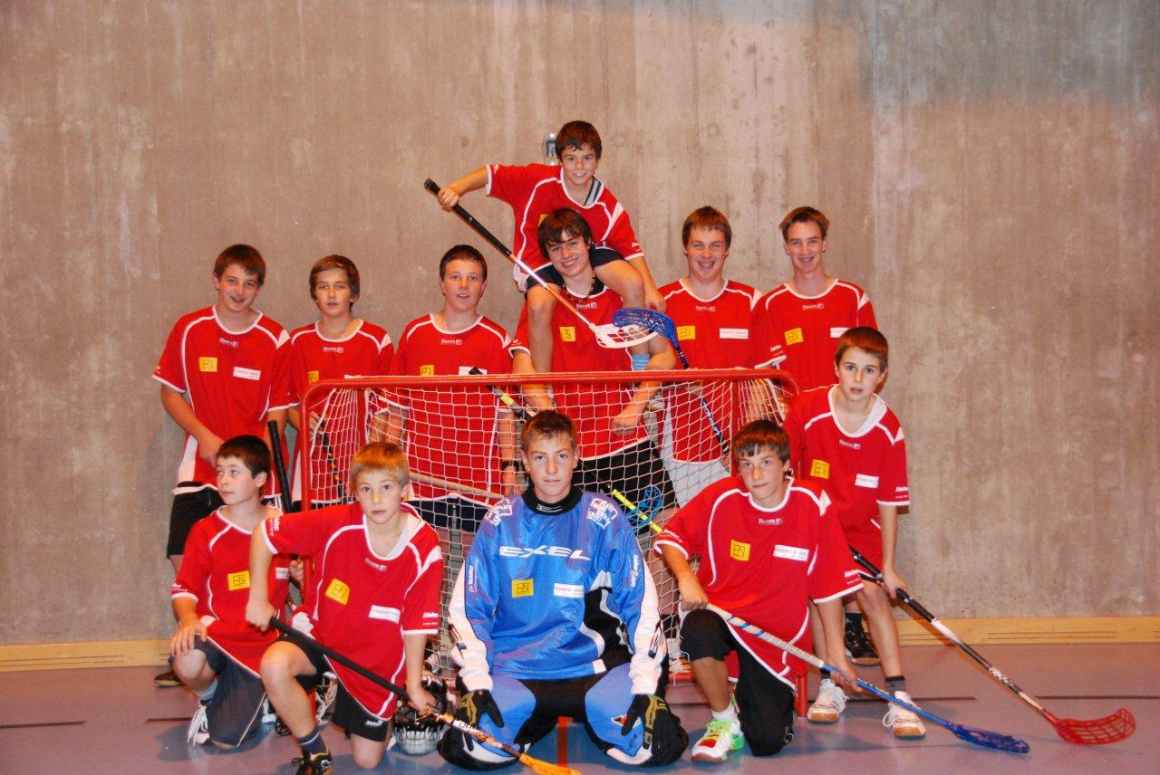

- Duración del Juego: Dos tiempos de 15 minutos con un descanso de cinco.
- Saque inicial: Al principio del partido el árbitro lanzará la bola entre los dos capitanes de equipo de forma que haya un pequeño rebote. Los otros jugadores deberán estar al menos a 3 metros.

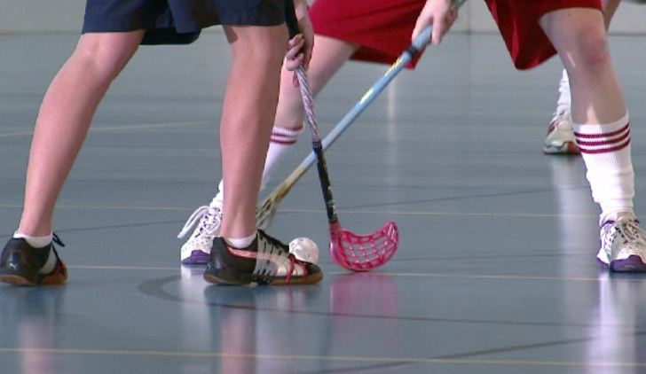

- Saque de falta: Se efectúa desde el sitio donde se produjo. No puede sacarse lanzando directamente a portería. El contrario no puede estar a menos de tres metros.
- Saque después del gol: Cada equipo estará en su campo. Sacará el equipo que recibió el gol

ACCIONES QUE ESTÁN PERMITIDAS:

- Conducir o golpear la bola con ambas caras del stick
- Jugar la bola contra los bordillos y paredes
- Parar la bola con el pié o dirigirla hacia el propio stick
- Quitar la bola a otro jugador con el stick sin golpearlo o empujarlo

FALTAS MÁS HABITUALES:
  - Empujar, agarrar, obstaculizar o golpear a un jugador.
  - Meter el stick entre las piernas de otro jugador o golpearle con él.
  - Levantar la pala del stick por encima de la rodilla (incluso antes o después de hacer un lanzamiento o pase)
  - Levantar o inmovilizar el stick de otro jugador
  - Realizar acciones de excesiva dureza que puedan causar daño a otros jugadores

Todas estas faltas supondrán una SANCIÓN o castigo al jugador que las cometa. Dependiendo de su gravedad el castigo puede ser:

- Golpe franco: Sacará el otro equipo desde el lugar donde se produjo la falta. Hay que dejar “libre” al jugador que saca y no se podrá lanzar directamente a portería
- Penalty: Cuando la falta se comete dentro del área o se evita una ocasión claro de gol

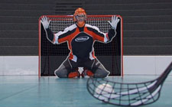

- Expulsión: Cuando un jugador comete una falta que ponga en peligro a otro jugador será expulsado durante dos minutos del partido o definitivamente según la gravedad de dicha falta.

ACCIONES TÉCNICO-TÁCTICAS FUNDAMENTALES:

Para poder jugar y colaborar con tu equipo, además de saberte y respetar las reglas de juego, debes conocer una serie de técnicas o acciones que te permitirán participar activamente en el partido. Esas técnicas son:

- Saber recibir un pase y controlar la bola
- Pasar a los compañeros
- Desplazarte por el campo conduciendo la bola pegada al stick
- Tirar a portería
- Desmarcarte para recibir la bola de tu compañero
- Fintar o engañar al jugador que te está marcando
- Salir al contraataque rápido cuando recuperes la bola
- Bajar rápido a defender tu portería cuando pierdas la bola.

